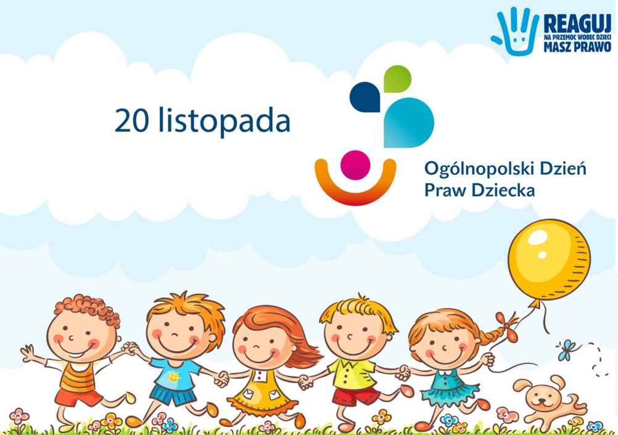

DZIECI MAJĄ SWOJE PRAWA

20 listopada to dzień rocznicy uchwalenia Deklaracji Praw Dziecka (1959) oraz Konwencji o Prawach Dziecka (1989). Z tej okazji na przełomie listopada i grudnia
w naszej szkole podjęto szereg inicjatyw mających na celu zapoznanie uczniów z ich prawami:

V przeprowadzono prelekcje o prawach dziecka podczas godzin z wychowawcami

V zorganizowano konkurs na plakat o prawach dziecka

V przygotowano tablicę informującą o opracowaniach i materiałach na temat praw dziecka dostępnych
w bibliotece szkolnej

V Samorząd Uczniowski zorganizował apel na temat praw dziecka

